[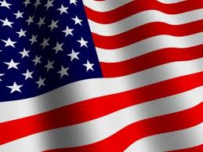](http://www.google.com/imgres?q=american+flag&um=1&hl=en&client=firefox-a&sa=N&rls=org.mozilla:en-US:official&biw=1202&bih=603&tbm=isch&tbnid=DVo7ujwL8h_59M:&imgrefurl=http://www.sebreearchitects.com/2011Markets.html&docid=V3XKirjsRitiOM&imgurl=http://www.sebreearchitects.com/AmericanFlagLink.jpg&w=400&h=300&ei=bydaULSqGIK29gT4iYDQCQ&zoom=1&iact=hc&vpx=912&vpy=82&dur=320&hovh=141&hovw=185&tx=193&ty=89&sig=111140349332610627566&page=1&tbnh=114&tbnw=147&start=0&ndsp=20&ved=1t:429,r:19,s:0,i:200)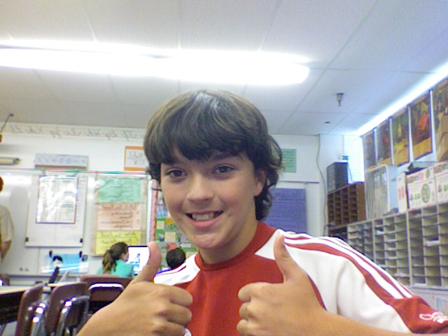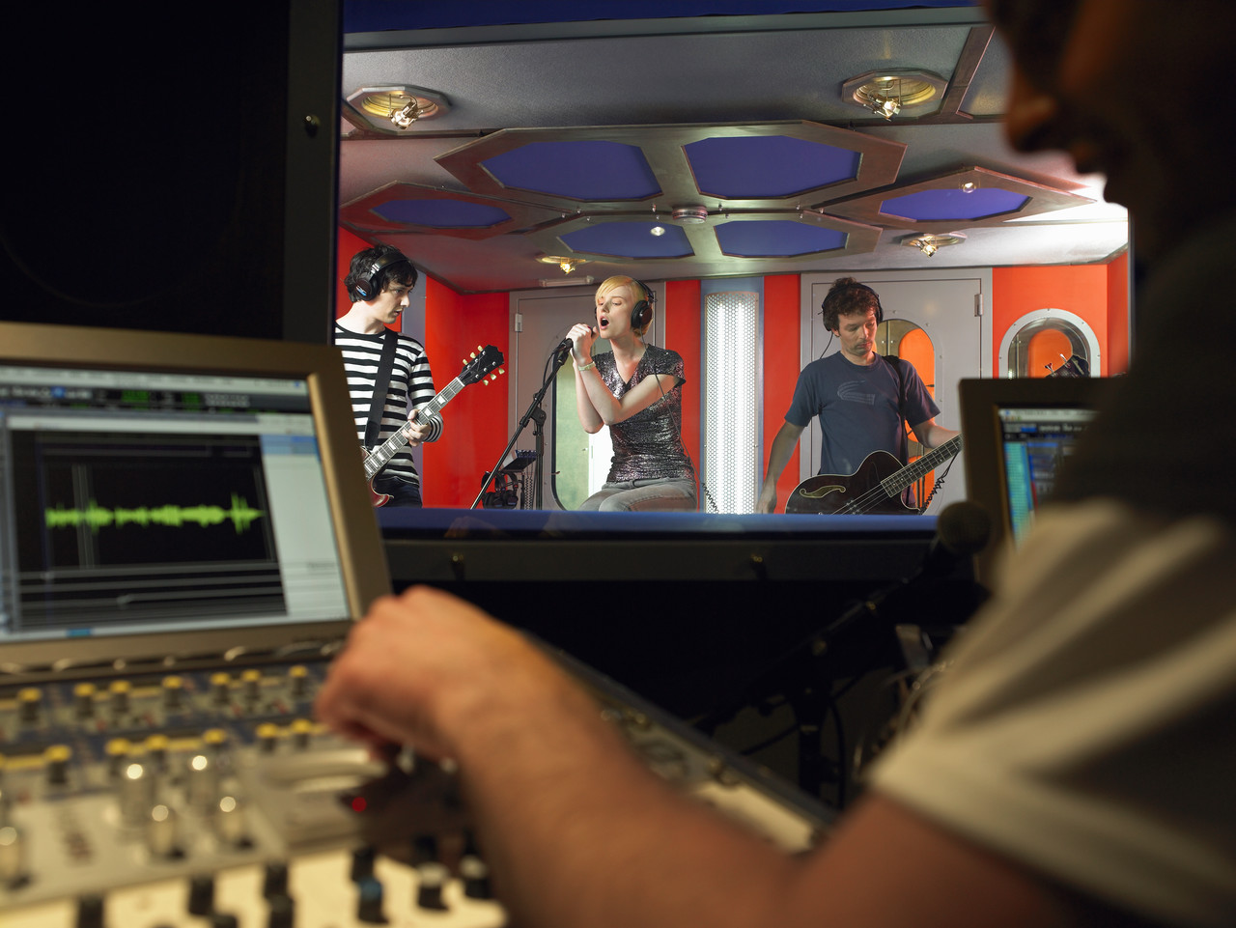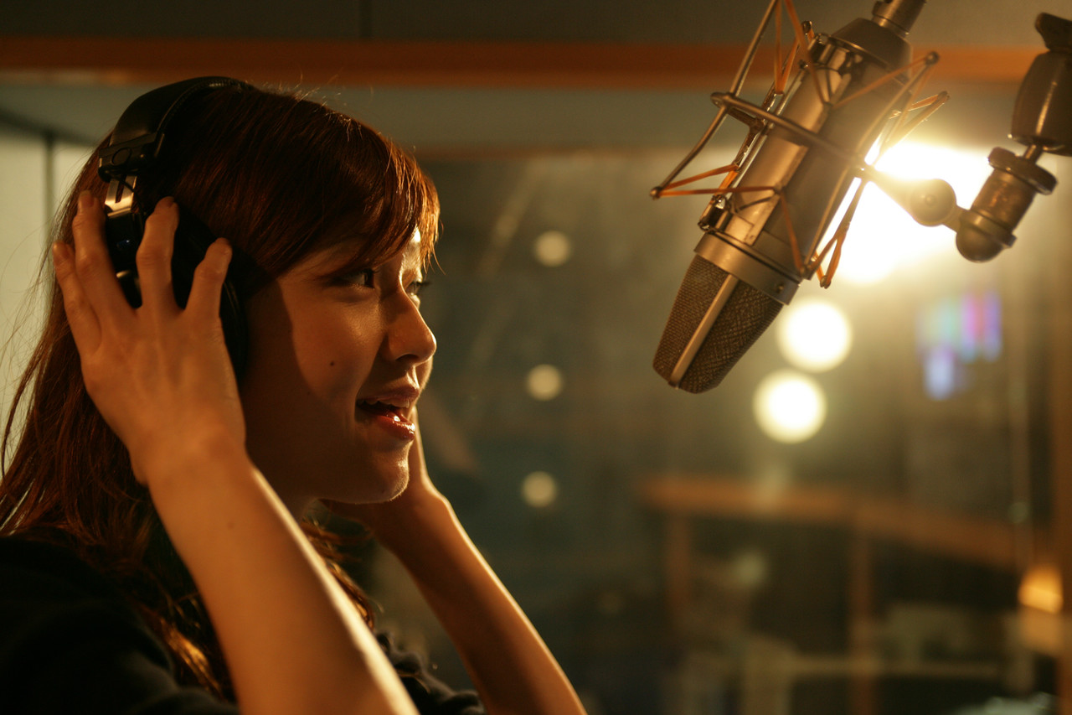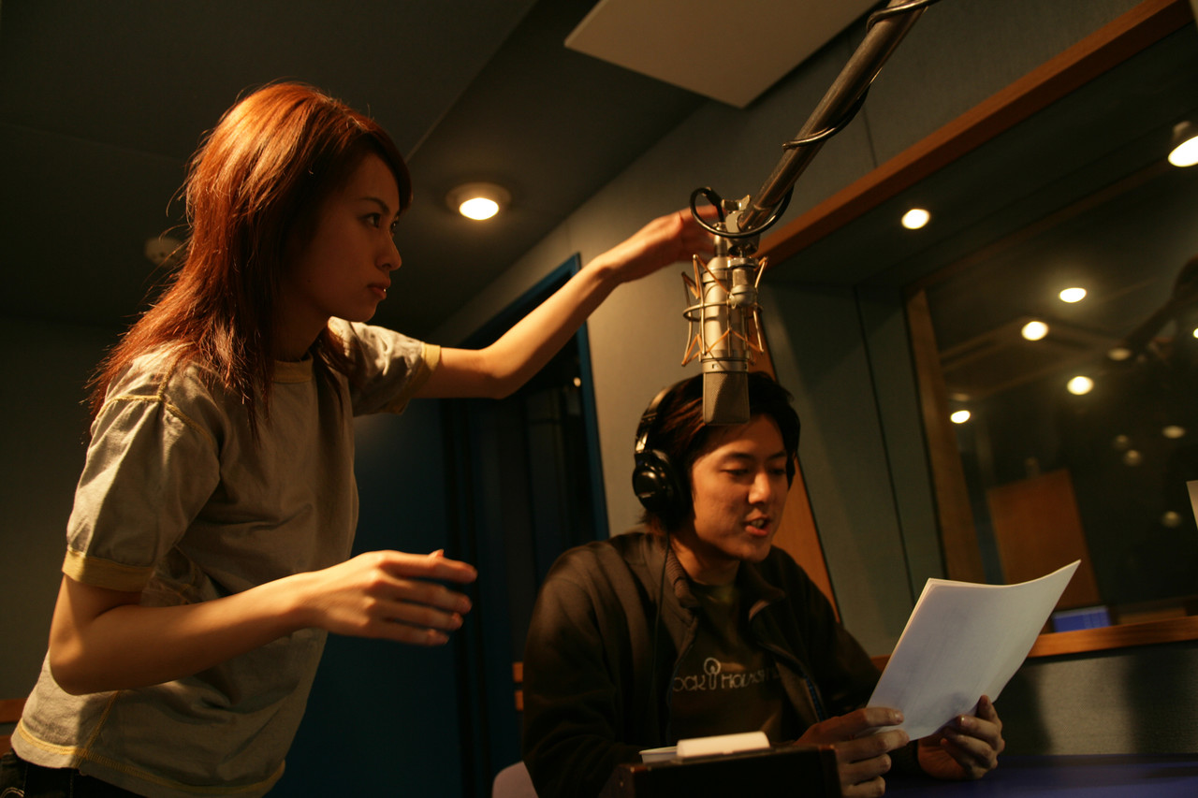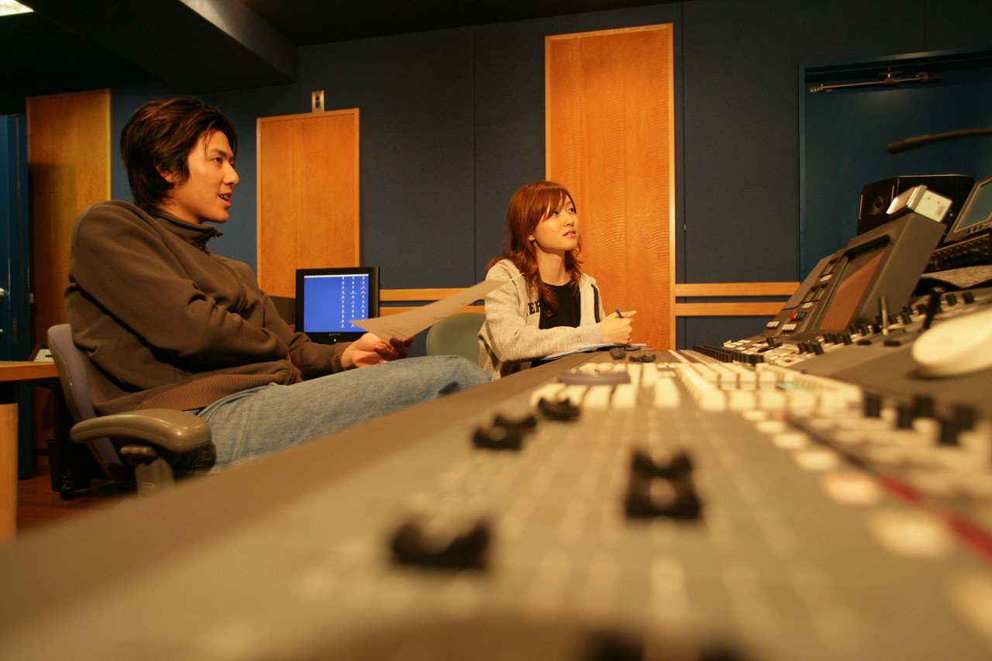

Vote 4 Erik M. If you want a sporty, Healthy and awesome life vote for Erik M. Erik M. Running for Mr.solarz class president



“Mauris consequat. Integer consequat consequat tortor.”

—Praesent dolor.

Morbi aliquet tortor vitae lorem. Quisque ut elit. Pellentesque enim lorem, porta tristique, mollis et, pellentesque a, est. Morbi sollicitudin pretium turpis. Donec augue erat, ultrices vel, pulvinar aliquet, accumsan eu, nulla.

Donec risus sem, eleifend ac, mollis at, luctus id, pede. Praesent non ligula. Maecenas id leo. Sed blandit sem sit amet nunc. Cum sociis natoque penatibus et magnis dis parturient montes, nascetur ridiculus mus. Maecenas ut dui volutpat dolor commodo lacinia. Aliquam neque dolor, pretium quis, commodo at, porttitor id, dolor. Aenean in magna eu purus viverra auctor. Etiam sit amet nisl at mauris sagittis tempus. Morbi sed felis non enim ullamcorper vulputate.

Duis sodales, velit a convallis euismod, dolor pede porttitor tellus, at fringilla turpis tortor id metus. Etiam sit amet nibh vitae ante varius interdum. Maecenas sed sem sed mi porttitor laoreet.

Maecenas dictum, neque eu scelerisque vestibulum, justo libero euismod urna, eget congue ante metus in lorem.

Vestibulum mattis lobortis arcu. In elementum nunc id pede. Quisque leo. Etiam sed arcu. Curabitur viverra. Duis sed nulla. Etiam ornare imperdiet tellus. Nullam hendrerit odio auctor ante accumsan cursus. Praesent pellentesque urna id justo interdum rhoncus. Sed eget dui id ligula faucibus dignissim.

# Donec nulla

# Suspendisse pharetra justo facilisis est.